Теория множественного интеллекта в практике современной школы
(на примере уроков английского языка)

Литус Елена Викторовна, кандидат филологических наук, доцент кафедры русской и зарубежной филологии филиала ФГБОУ ВО «Кубанский государственный университет» в г. Славянске-на-Кубани;
Кузнецова Александра Васильевна, преподаватель английского языка Частной лингвистической школы London Express, г. Славянск-на- Кубани

В статье рассматриваются особенности применения теории множественного интеллекта (ТМИ) в образовательном процессе современной школы как возможного пути решения проблемы индивидуализации обучения. В основе ТМИ лежит представление об интеллекте как комплексе сенсорных проявлений, тип интеллекта определяется по доминирующему типу сенсорной системы. Учет способов получения и обработки информации каждым типом позволит учителю разработать эффективный комплекс методов и приемов для каждого ученика.
Ключевые слова: теория множественного интеллекта, интеллект, сенсорная система, тип интеллекта, индивидуализация процесса обучения, методы и приемы обучения иностранному языку.

В настоящее время в обществе складывается социальный заказ на творческую личность, человека, способного думать по-новому, самостоятельно ставить перед собой задачи, цели, предлагать нестандартные решения и ориентироваться на будущее. Одна из актуальных проблем в современной школе - активизация познавательной деятельности учащихся и развитие у них творческой самостоятельности. Именно познавательный интерес способствует снятию психологических нагрузок в учении, а значит, и сохранности здоровья у обучающихся, росту мотивации к изучению предмета, а творческий подход к решению поставленных задач стимулирует развитие мыслительных и коммуникативных способностей. Однако необходимость учета личностных качеств обучаемого ставит перед образованием задачу индивидуализации обучения. Решение этой проблемы определяет и федеральный государственный образовательный стандарт основного общего образования, где ставится важная задача - как можно быстрее и качественнее индивидуализировать процесс обучения, в ходе которого сформируется социально активная, творческая и быстро адаптирующаяся к постоянно изменяющимся условиям жизни личность.
Педагогам необходимо перестроить образовательный процесс по своему предмету так, чтобы личностно ориентированный подход внедрялся наиболее эффективным путем. Изучение любого предмета предполагает определенную долю индивудуализации, однако учитель на уроке не может учесть индивидуальные особенности каждого ученика: у каждого ребенка своя скорость усвоения нового материала, свой темп обучения, кроме того, не всегда возможно индивидуализировать процесс обучения непосредственно на уроке с заданной темой и целями. В то же время необходимые компетенции должны быть сформированы у всех учеников. Особенно сложно в этом случае учителям иностранного языка: обучение строится на неродном языке, большой объем материала необходимо запоминать; при этом часто нет никаких связей со словами родного языка, различия в произношении и написании, другой грамматический строй языка и др.
Учителям английского языка необходимо подобрать варианты индивидуальных познавательных стратегий, благодаря которым возможно благоприятно и качественно выстроить процесс изучения английского языка в школе. Существует множество теорий и методик обучения английскому языку, которые уже доказали свою эффективность. Однако учителя, методисты, педагоги по-прежнему ищут новые подходы, которые могут быть применены в рамках личностно ориентированного обучения. Одним из способов решения этой проблемы видится применение теории множественного интеллекта (ТМИ). Предложенная методика может быть применена в процессе обучения любому предмету школьной программы.
Теория была предложена Говардом Гарднером в 1983 году. Идея теории основана на представлении модели интеллекта в виде комплекса сенсорных проявлений, в зависимости от преобладания той или иной сенсорной системы определяется тип интеллекта [2].
В основе теории положено понятие интеллекта. Существует множество интерпретаций этого понятия. Дж. Томпсон говорит об интеллекте как об абстрактном понятии и как о совокупности поведенческих характеристик [5]. В.Н. Дружинин определяет интеллект как первичную способность к успешной адаптации человека к новой среде [4]. Следуя большой российской энциклопедии, интеллект - это общая познавательная способность, проявляющаяся в восприятии, понимании, объяснении происходящего вокруг и прогнозировании действий, в принятии решений зачастую в нестандартных для личности ситуациях [7].
Теория Г. Гарднера является альтернативой классическому взгляду на человеческий интеллект. Ученый утверждает, что интеллект — это не единая базовая интеллектуальная способность, а ряд относительно самостоятельных интеллектов, которые как модный девайс имеют множество функций с огромным потенциалом [3]. Р.Л. Аткинсон отмечает важную деталь: люди привыкли, что интеллект можно измерить тестом на IQ. Этот тест довольно распространён в современном мире, но последователи ТМИ доказали, что самостоятельные интеллекты независимы друг от друга и совершенно не измеримы привычным способом [1], поэтому в основе теории множественного интеллекта лежит когнитивная модель, которая дает нам представление о способах получения и обработки человеческим мозгом информации об окружающем мире [8].
Каждый тип интеллекта имеет отличительный набор характерных только для него черт, именно эти особенности и будут определять круг наиболее эффективных методов и приемов для каждого типа.
Г. Гарднер выделяет девять типов интеллекта: вербально-лингвистичес- кий, визуально-пространственный, логико-математический, телесно-кинестетический, музыкальный, естественно-научный, внутриличностный, межличностный и экзистенциальный. Ученые отмечают, что будут найдены новые типы интеллекта, например, компьютерный, духовный, эмоциональный. Над их обоснованием уже активно работают, а самые известные современные работы принадлежат И.Н. Андреевой. Активно ведется исследование возможностей применения ТМИ в педагогике, психологии, экономике и др.
Данная теория имеет последователей как зарубежных, например, В. Макензи, Ч. Спирмен, Л. Тёрстоун, так и российских: В.Н. Дружинин,
В.К. Загвоздкин, М.А. Чошанов и др. Но несмотря на растущее внимание к этой теории, ТМИ не пользуется широкой популярностью среди педагогов: сложность терминологии, некоторая наукообразность теоретических работ, компьютерная диагностика учеников при непонятной системе подсчета, большие трудозатраты при разработке заданий и др. Несмотря на это, представляется, что применение этой теории позволит сформировать основу для эффективного обучения, в процессе которого обучающиеся смогут овладеть любым предметом, в том числе и иностранным языком на достойном уровне. Считаем, что особенно при обучении иностранному языку данная методика наиболее эффективна, так как здесь процесс индивидуализации проявляется в большей степени.
Цель статьи - описать методические особенности организации учебного процесса в условиях внедрения ТМИ, предложить методы и приемы применения ТМИ на уроках английского языка в 7-х классах средней общеобразовательной школы.
Внедрение теории множественного интеллекта происходит пошагово. Все этапы можно объединить в три основных: этап подготовительный (выявление типов интеллекта и уровня знаний обучающихся), этап анализа учебно-методического комплекса и разработки упражнений и завершающий этап (апробация комплекса упражнений, коррекция разработанных и апробированных приемов применительно к конкретному классу).
Экспериментальная работа проводилась на базе МБОУ СОШ № 2 им. И.А. Передерия станицы Каневской МО Каневского района в 7-х «А» и «Г» классах.
Первый этап - «подготовительный». На этом этапе был проведен тест на выявление типов интеллекта учащихся, а также контрольная работа на выявление уровня знаний обучающихся по предмету «Иностранный (английский) язык».
Для выявления типа интеллекта был проведен онлайн-тест в компьютерном классе. Мы использовали тест на тип интеллекта от IDRlabs (IDR-MIT), который разработан компанией IDRlabs [6]. Этот тест был создан квалифицированными специалистами, имеющими опыт работы с многочисленными психологическими тестами и с тестированиями типологии личности. Тест состоит из 45 вопросов, в котором учащимся было предложено выбрать один из ответов в диапазоне от «соглашаюсь» до «не соглашаюсь». Статистический анализ теста выполняется автоматически. Результат прохождения тестирования представлен в виде девяти диаграмм, где показан процент наличия того или иного интеллекта, а ниже - подробное описание каждого выявленного типа.
В результате интернет-тестирования было определено, что доминирующим типом интеллекта в обоих классах является естественно-научный тип. Единично встречаются межличностный, визуально-пространствен- ный, аудиомузыкальный, вербально-лингвистический и телесно-кинесте- тический типы.
Вторая часть первого этапа заключается в выявлении уровня подготовки учащихся по учебному предмету. Контрольная работа по английскому языку включала лексико-грамматические задания, а также задания на виды речевой деятельности (аудирование, чтение). В 7-м «А» классе процент абсолютной успеваемости был равен 83,33%, качество знаний - 50%, а средний балл составил 3,33. В 7-м «Г» классе успеваемость - 100%, качество знаний равняется 78,57%, средний балл - 4,1. Группа 7-го «А» класса стала экспериментальной, а группа 7-го «Г» - контрольной. Результаты контрольной работы обусловлены наличием наиболее типичных ошибок, связанных с незнанием лексики, также есть сложности в образовании и употреблении грамматических форм Present Simple, Present Continuous, фразового глагола run и модального глагола should and can.
Второй этап внедрения технологии ТМИ - один из самых важных этапов в опытно-экспериментальной работе. В рамках этого этапа происходит анализ учебно-методического комплекса “Spotlight 7” (по этому комплексу обучаются оба класса) на предмет наличия заданий для разных типов интеллекта. Необходимо понять, какие типы интеллекта учитываются в учебнике, а какие нет. В данном учебно-методическом комплексе много упражнений для таких типов интеллекта, как аудиовизуальный, вербально-лингвистический; единично встречаются упражнения на межличностный и логико-математический виды, много проектных заданий, которые эффективны для экзистенциального и внутриличностного типов. Однако в целом, задания для разных типов представлены мало, да и виды приемов не отличаются разнообразием.
Далее, на втором этапе идет разработка комплекса упражнений по отдельным темам в рамках рабочей программы. На этом этапе педагог должен определить, как будет организована работа учеников на уроке: индивидуально, в парах или в микрогруппах. В результате проделанной работы создаются индивидуальные образовательные маршруты с учетом реализации теории множественного интеллекта. Формирующий этап проходил в течение восьми уроков.
Рассмотрим виды упражнений для разных типов интеллектов на примере темы модуля 2а “Bookworms” («Книжные черви») в рамках темы “Genres of literature” («Жанры литературы»).
На этапе ввода новой лексики предлагается выполнить задание “Match the book cover with the genre of literature” (сотнести жанр литературы с обложкой книги) (рис. 1).
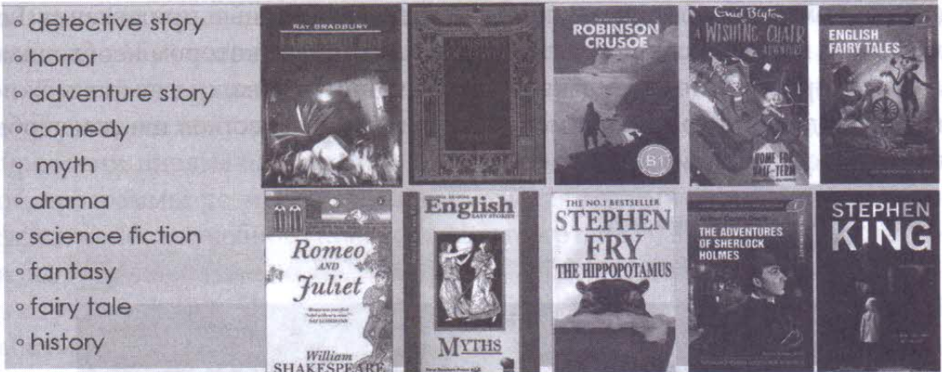
Рис. 1. Пример задания на соотнесение лексемы с соответствующей картинкой
При выполнении этого упражнения ученики не знакомы с лексикой, но основываясь на догадках, ассоциациях с картинкой, исключая уже подобранные пары, быстро соотносят лексемы с соответствующим образом. Это задание лучше всего выполняют ребята с визуально-пространственным типом интеллекта, так как новая лексика запомнится в процессе поиска картинки. Работа проходит фронтально. Как дополнение можно использовать соответствующее музыкальное сопровождение.
Далее следует этап фиксации нового знания. Ученикам предложено расположить пять привлекших внимание учеников жанров литературы, используя цветовую схему. Применение цветовых схем способствует развитию ассоциативного мышления, обеспечивает высокую степень запоминания новой лексики. Этот прием является комплексным, поскольку задействуются несколько способов восприятия информации. Такой вид упражнений эффективен для учеников с визуально-пространственным, естественно-научным и вербально-лингвистическим типами интеллекта.
Третье упражнение - пантомима. Ученики должны жестами, движениями показать свой нелюбимый вид книг. Способы представления жанра литературы связаны с поиском наиболее ярких, характерных черт жанра, что способствует активному запоминанию. Этот вид работы задействует не только телесно-кинестетический тип, но и логико-математический и экзистенциальный. В процессе коллективной работы дети учатся действовать в команде, уважать мнение одноклассников. Классу разрешается в случае непонимания идеи пантомимы задавать наводящие вопросы на английском языке актерам, развивая тем самым и вербально-лингвистический, и межличностный типы интеллекта.
Далее следует этап первичного закрепления с проговариванием во внешней речи. В этом упражнении предлагаем обсудить любимый жанр литературы. Обучающиеся задают друг другу вопрос: «What is your favourite genre of literature. Why? ». Затем дают подробный ответ. Проводится взаимный опрос, в ходе которого дети работают в парах, активно включается межличностный тип интеллекта.
На этапе самостоятельной работы с самопроверкой по эталону проводим комплексное задание, выполняющееся в рамках внедрения информационно-коммуникативных технологий. Дети с помощью приложения Lerning.Apps выполняют интерактивное упражнение, в котором необходимо вставить пропущенные буквы в ранее изученные слова, сделав как можно меньше ходов и потратив наименьше количество лепестков цветка, чтобы перейти к следующему уровню (рис. 2).
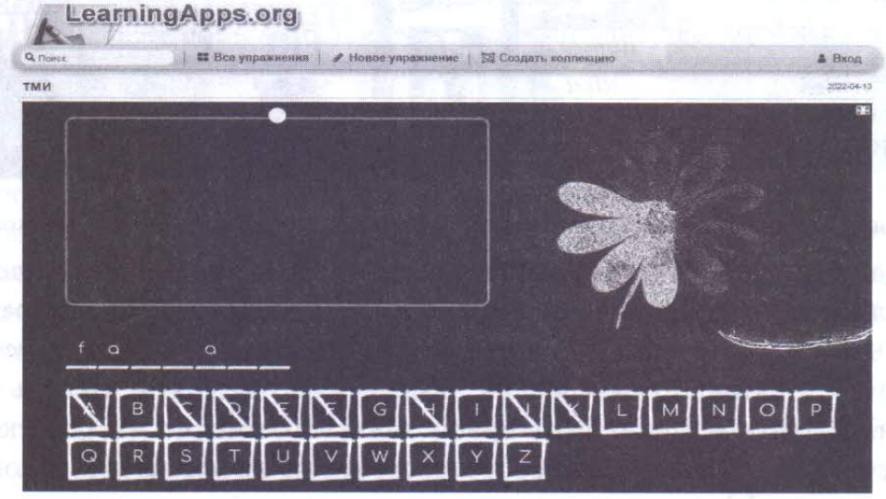
Рис. 2. Пример задания в приложении Lerning.Apps
Задание лучше выполнять в команде, можно выполнять в малых группах или «по цепочке». Такое задание охотно выполняется детьми, так как они болеют за свою команду и стараются быстро подобрать слова. Данное упражнение задействует визуально-пространственный, логико-математический и вербально-лингвистический типы интеллекта и направлено на формирование коммуникативных навыков, навыков орфографии и фонематического внимания.
На этапе закрепления изученного обучающиеся выполняют тест, предложенный авторами учебника [9, с. 16]. Необходимо прочитать описание и выбрать подходящий к нему жанр литературы. Данное задание обобщает полученные знания в ходе активной работы и задействует вербально-лингвистический и внутриличностный типы интеллекта.
Таким образом, в течение одного урока внедряются задания для учащихся с разными типами интеллекта. Ученики с преобладанием того или иного типа интеллекта лучше усваивают информацию на том этапе, который более удобен для них. Ребёнок должен получить возможность успешного образования наиболее эффективным для него способом - так он реализует свои способности и максимально проявит себя. Ситуация успеха важна для обучающихся — это главное для мотивации.
Третий, завершающий этап заключается в апробации разработанного комплекса, отслеживании педагогом прогресса обучающихся в ходе формирования иноязычной компетенции и проведении корректировки данной программы по мере необходимости для оптимизации и повышения эффективности учебного процесса. На этом этапе учащимся в конце модуля была предложена контрольная работа, содержащая пройденную лексику и грамматические темы. Результаты выполнения итоговой контрольной работы продемонстрировали рост успеваемости в экспериментальной группе. Так, в 7-м «А» классе процент абсолютной успеваемости составил 91,7 (один ученик не справился с контрольной работой и получил неудовлетворительную оценку, остальные ученики справились с контрольной работой), качество знаний выросло до 66,7% (на констатирующем этапе составляло 50%), а средний балл составляет 3,92 (против 3,33 на констатирующем этапе). В 7-м «Г» классе по-прежнему 100% составляет абсолютная успеваемость, качество знаний осталось прежним и составило 78,6%, а средний балл - 4,1.
Таким образом, применение ТМИ в учебном процессе способствует наиболее эффективному усвоению нового материала. Теория, основанная на преобладании той или иной сенсорный системы, развивает различные способы восприятия информации, ее анализа и создает устойчивые нейронные связи. Использование данной методики позволяет разнообразить учебный процесс, актуализировать такие приемы и методы, которые учитель ранее не считал необходимым применять, теперь же начинает их применять. Так, на уроках появляются музыкальные элементы, элементы театрализации, схематическое и алгоритмическое представление учебной информации, ребусы и головоломки.
Отметим некоторые несовершенства существующих способов выявления типов интеллекта. Многие из них зависимы ситуационно, например, от времени проведения теста (в начале или в конце учебного дня), от настроения тестируемого. Кроме того, нет людей с одним абсолютно доминирующим интеллектом, у каждого человека интеллект представлен в виде сложных комбинаций. Задания, эффективные для одного типа интеллекта, могут стать неуспешными для учеников с другими типами, поэтому учителю в рамках ограничения времени необходимо подобрать максимально результативный комплекс. Выбор методов и приемов для доминирующих типов интеллекта у одних учеников не должен быть в ущерб другим типам.
Развивая только доминирующие типы интеллекта, учитель рискует снизит познавательную активность. С другой стороны, если в классе нет учеников с логико- математическим типом интеллекта, то и задания на составление таблиц, схем, алгоритмов будут малорезультативными. И все же, вслед за Говардом Гарднером, считаем важным развивать весь потенциал человеческого интеллекта, не зацикливаясь на доминирующих способностях.
Таким образом, теория множественного интеллекта — это подход, при котором наиболее эффективно реализуются важнейшие задачи современной школы - гуманизация и индивидуализация учебного процесса. Каждый, из перечисленных типов интеллекта, имеет собственную структуру и обладает различными функциями, а значит и должен обучаться в соответствии со своими возможностями.
Педагог, зная интеллектуальные профили своего класса, может перестроить процесс обучения и сделать его подходящим для каждого ребенка. Предложенная альтернатива традиционной системы образования существенно повышает учебную мотивацию, активизирует познавательную деятельность учеников и, как следствие, улучшает качество образования.

Литература
- Аткинсон Р.Л., Аткинсон Р.С., Смит Э.Е. и др. Когнитивные карты и абстрактные понятия / Введение в психологию: Учебник для студентов университетов / Под общ. ред. В.П. Зинченко и др.: Пер. с англ. Н.Ю. Спомиор, А.И. Назарова. 14 изд. СПб.: Прайм-ЕВРОЗНАК; М.: Издательский дом Нева, 2003.
- Гарднер Г. Структура разума: теория множественного интеллекта: Пер. с англ. М.: ООО «И.Д. Вильямс», 2007.
- Дорохова О.А. Педагогические аспекты теории множественного интеллекта Говарда Гарднера: Сборник материалов IV Международной научно-практической конференции «Образование и наука в современных реалиях» (г. Чебоксары, 26 февраля 2018 г.). Чебоксары: ООО Центр научного сотрудничества «Интерактив плюс», 2018.
- Дружинин В.Н. Диагностика общих познавательных способностей [Электронный ресурс] // Режим доступа: https://www.psychology.ruylibrary/00070.shtml (дата обращения: 10.02.2022).
- Ежова Н.Н. Справочник практического психолога: практическое пособие. 2-е изд. Ростов н/Д: Феникс, 2011.
- Тест на тип интеллекта [Электронный ресурс] // Режим доступа: https://www.idrlabs.com/ru/multiple-intelligences/test.php (дата обращения 08.02.2022).
- Файзиева Д.Х. О теории множественного интеллекта // Вестник науки и образования. 2020. № 19-2 (97).
- Шабанов С., Алешина А. Эмоциональный интеллект. Российская практика. 6-е изд. М.: Манн, Иванов и Фербер, 2019.
- Getspeak.ru: [website] [Электронный ресурс] // Режим доступа: http:// getspeak.ru/data/documents/Spotlight-7-Angl.-v-fokuse.pdf (date of the application 15.04.2022).

Инновации в образовании. 2022. № 10. С. 44-53.

